# 第四章 牛顿运动定律

## 1 自主活动 观察滑块在气垫导轨上的运动

### 活动指导

活动目的：

（1）学习使用气垫导轨。

（2）观察物体受到的合力为零时的运动状态。

如图 4 – 1 所示，气垫导轨是一个钢制三角形空心长导轨，其向上的两个表面均匀分布大量小孔。压缩空气由导轨一端进入导轨内部后，从上表面密集分布的小孔喷出，由于孔径很小，喷出的气流流速很大。当在导轨上表面放置三角形滑块时，在密集高速气流的作用下，滑块被略微抬升离开导轨表面，从而可以基本无摩擦沿导轨左右运动。由于此时在滑块与导轨表面之间存在一层薄薄的空气层，此装置被称为“气垫导轨”。

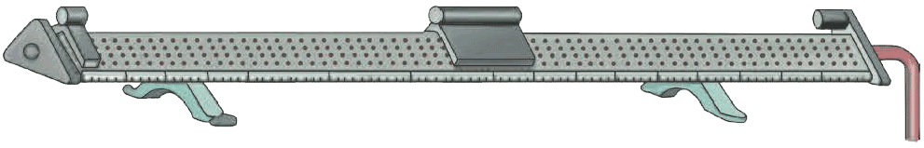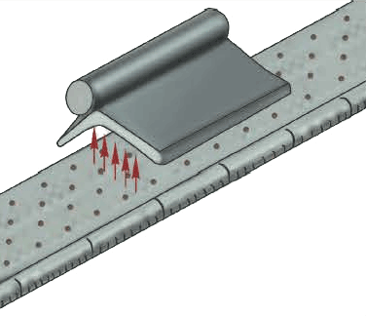

图4–1

三角形滑块

气垫导轨

压缩空气输入管

实验时的具体操作如下：

（1）调节气垫导轨底座上的四个调节螺丝，使导轨处于水平状态。

（2）开启空气压缩机向导轨充气，待从导轨上表面小孔中的出射气流稳定后，将三角形滑块轻轻置于导轨上，此时滑块应处于静止状态。

（3）用手轻推滑块，使其沿导轨运动并观察其运动状态。为获得滑块运动情况的具体信息，也可以利用位移传感器获得其 *v* – *t* 图像并做出判断。

### 思考

（1）气垫导轨上表面为何要做成两个对称的斜面？其作用是什么？

（2）轻推滑块后，滑块在气垫导轨上做何运动？解释其原因。

## 2 学生实验 探究加速度与物体受力、物体质量的关系

### 实验指导

本实验需要测量小车沿导轨运动的加速度大小。有多种测量加速度的方法，除位移传感器和频闪照片外，也可以用两个光电门传感器进行实验。

#### 1．实验说明

利用光电门传感器测量加速度的实验装置如图 4 – 2 所示。将两个光电门传感器相距一定距离固定在轨道中部附近，并通过数据采集器与计算机连接。

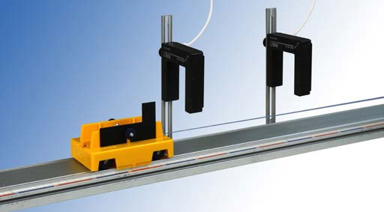

图 4-2

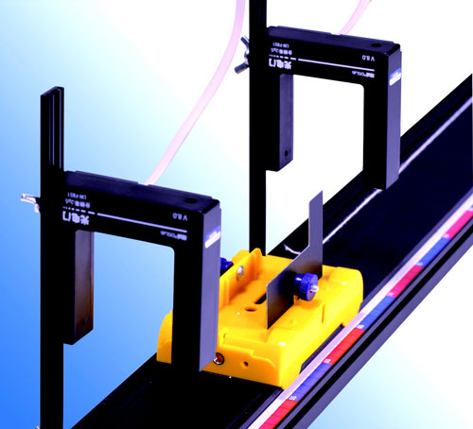

图 4-2 备用

运行软件，在图 4 – 3 所示的计算表格中，添加初速度 *v*1、末速度 *v*2 和加速度 *a* 的表达式：*v*1 = ；*v*2 = ；*a* = 。

开始记录，同时释放小车，使其沿轨道较高端自由下滑。挡光片依次通过两光电门时，计算机会自动记录小车通过两个光电门时的挡光时间 *t*1、*t*2，并计算得到 *v*1、*v*2 和 *a*。

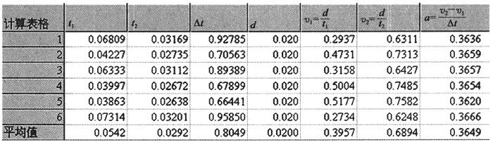

图 4-3

#### 2．实验操作

实验一：探究物体质量一定时，加速度 *a* 与物体受力 *F* 的定量关系。

将所给实验器材搭建成如图 4 – 4 所示的实验装置。本实验中选用位移传感器来测量小车的加速度。注意：连接小车与重物的细绳位于轨道的一段需与轨道保持平行。

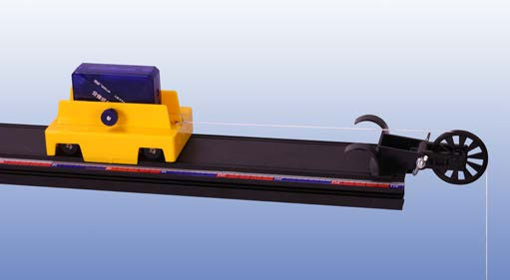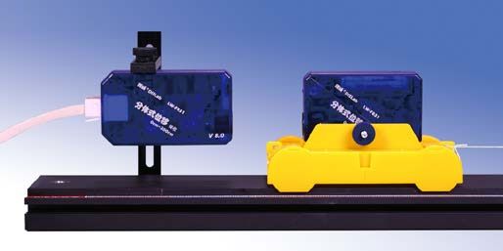

图 4-4

调节轨道两端的高低，使小车在不受拉力时可在轨道上做匀速运动。运行软件，将小车置于轨道上并轻推小车，当获得的 *v* – *t* 图像近似为一条水平直线时，说明小车能在轨道上匀速运动，否则需继续调整轨道两端的高低。

在连接小车的细绳一端挂重物，释放小车使其在拉力作用下运动；小车停止运动后停止记录数据，选择某一直线段作为研究区间，得到加速度大小，如图 4 – 5 所示。

图 4-5

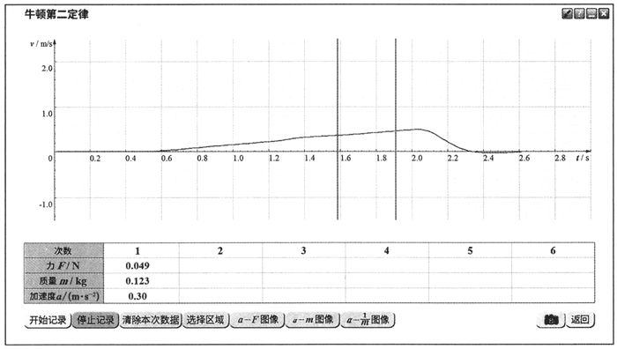

保持小车质量不变，改变重物的质量，以改变小车所受拉力 *F* 的大小。重复实验，得到多组数据。

实验二：探究物体受力一定时，加速度 *a* 与物体质量 *m* 的定量关系。

实验装置与实验一相同。

释放小车，使其在拉力 *F* 作用下运动，在计算机显示的 *v* – *t* 图像中选择合适的区域得到加速度的大小，如图 4 – 6 所示。

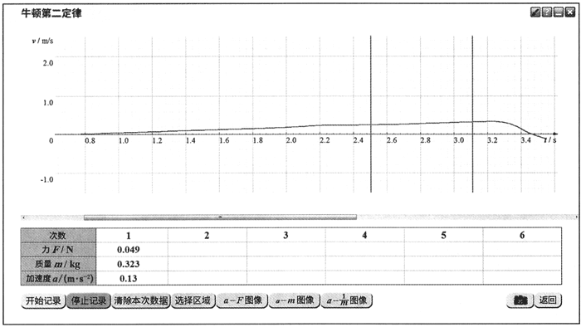

图 4-6

保持小车所受拉力 *F* 不变，添加配重片改变小车的质量，重复上述步骤，得到实验数据。

### 实验报告

#### 实验名称

探究加速度与物体受力、物体质量的关系

#### 实验目的

应用控制变量的方法进行实验，探究物体加速度与物体受力、物体质量的关系。

#### 实验原理

由牛顿第一定律可知，力是使物体运动状态发生改变的原因，而物体运动状态发生改变时，物体就具有了加速度，因此力是使物体产生加速度的原因。

物体的加速度 *a* 与物体受到的力 *F*、物体的质量 *m* 均有关。需通过控制变量法研究加速度与物体受力、物体质量之间的定量关系。

#### 实验器材

带滑轮的力学轨道及附件、分体式位移传感器、数据采集器、计算机、小车、重物（钩码或回形针等）、配重片、细绳、天平等。

#### 实验方法与步骤

悬挂在细线下端的重物在竖直方向运动，当其质量 *m*0 足够小时，可认为细线中的拉力 *F* = *m*0*g*，小车受到的力等于 *m*0*g*。

运用控制变量法进行实验。先保持小车质量 *m* 不变，改变力 *F* 的大小，探究小车加速度 *a* 与 *F* 的定量关系；再保持力 *F* 不变，改变小车质量 *m*，探究小车加速度 *a* 与 *m* 的定量关系；综合两种情况下的实验结果，通过分析即可得出加速度 *a* 与小车所受的力 *F*、小车质量 *m* 三者之间的定量关系。

本实验的主要步骤如下：

（1）搭建图 4 – 4 所示的实验装置，使细绳与轨道保持平行。

（2）调节轨道两端的高低，轻推小车（细绳不挂重物时），获得小车在轨道上运动的 *v* – *t* 图像是一条平行于 *t* 轴的图线。

实验一：探究物体质量一定时，加速度与物体受力的定量关系。

（3）测量小车质量 *m* 和重物质量 *m*0。

（4）保持小车质量不变，挂上不同质量的重物，释放小车使其在拉力作用下加速运动，测得小车运动的加速度大小，记录实验数据。

实验二：探究物体受力一定时，加速度与物体质量的定量关系。

（5）保持重物质量不变，改变小车的质量 *m* 大小（在小车上依次增减配重片）。多次测量并记录数据。

（6）整理器材。

#### 实验数据记录

（1）保持小车的质量 *m* 不变，更换不同质量的重物，分别测量小车所受的拉力 *F* 和相应的加速度 *a*，并将数据记录在表 4 – 1 中。

表 4 – 1

*m* = _____kg

|  |  |  |
| --- | --- | --- |
| 实验序号 | 拉力 *F* / N | 加速度 *a* / （m·s−2） |
| 1 |  |  |
| 2 |  |  |
| 3 |  |  |
| 4 |  |  |
| 5 |  |  |
| 6 |  |  |

（2）保持重物不变，即小车所受的拉力不变，在小车内加减配重片，记录小车的质量 *m*，测量小车的加速度 *a*，并将实验数据记录在表 4 – 2 中。

表 4 – 2

*F* = ______N

|  |  |  |
| --- | --- | --- |
| 实验序号 | 质量 *m* / kg | 加速度 *a* / （m·s−2） |
| 1 |  |  |
| 2 |  |  |
| 3 |  |  |
| 4 |  |  |
| 5 |  |  |
| 6 |  |  |

#### 实验数据处理

根据表 4 – 1 和表 4 – 2 中的数据在图 4 – 7 中画出 *a* – *F* 图像和 *a* – *m* 图像。

*O*

*F*/N

*a*/m·s−2

（a）

*a*/m·s−2

图 4-7

*O*

*m*/kg

（b）

观察实验数据及 *a* – *m* 图像特征发现，*a* 与 *m* 可能成反比。尝试在图 4 – 8 中画出 *a* – 图像。

*a*/m·s−2

图 4-8

*O*

/kg−1

#### 结果分析与实验结论

（1）小车质量 *m* 一定时，__________________________________________。

（2）小车所受拉力 *F* 一定时，______________________________________。

#### 讨论与思考

细绳一端系小车，另一端跨过滑轮悬挂重物。在实验中，可认为小车受到的拉力大小等于绳端系着的重物受到的重力大小，试进行简单的推理说明这是一种近似。

## 3 学期活动 设计并制作一个能动态显示加速度大小的加速度计

### 活动内容与要求

这是一个制作类的活动，根据加速度的概念和牛顿运动定律，设计并制作一个可以在交通工具上动态显示加速度大小的仪器。

本活动要求了解加速度的定义及加速度产生的原因。通过定义或产生原因设计测定加速度的方案，并按照设计实际制作加速度计。在制作、改进、完善的过程中记录成功之处、存在的缺陷及改进方法。

加速度计制作的具体要求见必修第一册教材第 98 页。

### 活动指导

本活动要求通过设计、制作、改进和实际测量等环节完成制作。在各个环节中应关注如下要点：

1．了解活动的指向。设计、制作的加速度计应能实现两个功能，一是能在动态过程中进行测量，二是能定量显示加速度的大小。

2．明确所依据的原理，并说明如何根据此物理原理设计加速度计。所制作的加速度计在结构上应科学、合理。

3．关注各个环节的工作要点。在最后的报告中需要说明加速度计的测量条件，制作和调整的要领，测量数据的记录方式等。

### 参考资料

1．必修第一册教材第 101 页图 4 – 42 就是一种加速度计，可以作为借鉴，并在实践中发挥自己的智慧。

2．也可以参考必修第一册教材第 49 页至 51 页弹簧形变量与弹簧受力之间的关系、第 95 页有关超重与失重等内容，以启发设计思路。

### 评价量表

**表 4 – 3**

|  |  |  |  |
| --- | --- | --- | --- |
| 评价指标 | 表现标准 | 表现水平（参阅操作说明） | |
| 自评 | 他评 |
| 物理观念 | 知道物体运动的加速度与物体受力的关系，理解牛顿运动定律 |  |  |
| 了解加速度产生的原因 |  |  |
| 知道加速度计测量加速度的原理 |  |  |
| 科学思维 | 能说明加速度计刻度的设置原理 |  |  |
| 能对测量方案提出改进的建议 |  |  |
| 科学探究 | 能设计出可行的测量方案，测量方案有创意 |  |  |
| 能从加速度计上动态读出加速度的大小 |  |  |
| 能对测量数据进行验证 |  |  |
| 能清楚地整理出测量方案、测量条件、测量步骤、测量结果等 |  |  |
| 能用规范的物理语言、表格等交流设计、制作和测量的过程 |  |  |
| 科学态度与责任 | 在合作中尊重他人，帮助他人 |  |  |
| 乐于承担任务，积极投入活动 |  |  |
| 活动过程中坚持实事求是 |  |  |
| 操作说明：对照表现标准，根据符合程度进行表现水平评价，“5”表示完全符合，“4”表示大部分符合，“3”表示基本符合，“2”表示少量符合，“1”表示基本不符合 | | | |

## 4 学期活动 研究发生超重和失重现象的条件

### 活动内容与要求

这是一个探究类活动。运用本学期有关牛顿运动定律的知识，以及与力和运动相关的物理量的测量方法，观察现象，设计方案，记录数据，总结规律，探究超重和失重现象的条件。探究的过程和结果以研究报告的形式呈现，并在各个小组间相互交流和评价。

本活动要求了解探究过程的一般步骤，通过观察生活中的超重和失重现象，选择合适的测量和记录手段，分析数据，得到结论。还可以在探究之后运用牛顿运动定律作理论解释。鼓励各组之间相互交流，彼此借鉴，提出可以改进和完善之处。

活动的具体要求见必修第一册教材第 98 页。

### 活动指导

本活动要求通过观察现象、设计方案、记录数据、分析结果、总结规律和理论验证等环节完成。在各个环节中应关注如下要点：

1．明确分工，注意安全。本活动需要多名同学共同完成，方案的设计应包括每位参与者的分工和实验过程中的安全注意事项。

2．明确研究的对象和过程，即哪个物体在哪段运动过程中的超重和失重现象。

3．明确测量的物理量和测量的方法。根据实验的场景和对象，选择合适的测量工具。由于需要测量多个物理量，需注意各个量的瞬时对应关系。

4．关注数据的记录和分析。不同的测量方式财应不同的数据记录方式，如纸笔记录、拍照记录、视频记录等，最后均应在报告中转化为数据记录表格。在报告中还需要说明数据分析的方法。

### 参考资料

1．必修第一册教材第 80 页已呈现了一个比较完整的探究过程，可以作为研究报告体例的参考。

2．必修第一册教材第 95 页有关超重与失重等内容可以作为研究的起点，结合自己的体验寻找生活中的超重和失重现象进行探究。

### 评价量表

**表 4 – 4**

|  |  |  |  |
| --- | --- | --- | --- |
| 评价指标 | 表现标准 | 表现水平（参阅操作说明） | |
| 自评 | 他评 |
| 物理观念 | 认识超重和失重现象 |  |  |
| 知道产生超重和失重现象的原因 |  |  |
| 科学思维 | 能根据牛顿运动定律，分析推理超重和失重现象发生的条件 |  |  |
| 能基于证据表达自己的观点 |  |  |
| 能对他人的研究提出质疑 |  |  |
| 科学探究 | 能提出实验方案 |  |  |
| 能对实验方案的可行性做出说明 |  |  |
| 能有效记录实验数据 |  |  |
| 能用表格或图像整理实验数据 |  |  |
| 能分析实验数据得出结论 |  |  |
| 能清楚地整理出实验目的、方案、步骤、数据和结果等 |  |  |
| 能用规范的物理语言交流 |  |  |
| 能对实验过程进行反思和改进 |  |  |
| 科学态度与责任 | 合作中，每位合作者分工合理，职责明确 |  |  |
| 乐于承担任务，积极投入课题研究 |  |  |
| 研究过程中坚持实事求是 |  |  |
| 操作说明：对照表现标准，根据符合程度进行表现水平评价，“5”表示完全符合，“4”表示大部分符合，“3”表示基本符合，“2”表示少量符合，“1”表示基本不符合 | | | |

## 本章实验与活动部分解读

### 1．自主活动 观察滑块在气垫导轨上的运动

（1）气垫导轨上表面是两个对称的斜面，分析其对滑块的作用力方向。

**参考解答**：气流与导轨表面垂直，气流对滑块的作用力与两侧对称的斜面垂直，合力向上

**命题意图**：用已有的物理知识进行推理。

（2）轻推滑块后，滑块在气垫导轨上做何运动？解释其原因。

**参考解答**：滑块在气垫上来回运动，在较长时间内速度大小几乎不变。滑块在气垫导轨上运动时，在竖直方向上滑块受重力和高速气流对其竖直向上的升力，二力平衡；水平方向，仅有滑块与气流的相互摩擦，当滑块的水平速度不太大时，摩擦的影响可忽略不计，因而水平方向不受力的作用，滑块保持匀速直线运动

**命题意图**：根据现象，进行分析与推理。

### 2．学生实验探究加速度与物体受力、物体质量的关系

细绳一端系小车，另一端跨过滑轮悬挂重物，实验中认为小车受到的拉力大小等于绳端系着的重物受到的重力大小，试进行简单的推理说明这是一种近似。

**参考解答**：重物做匀速运动时，拉力等于重物的重力。实验中，重物加速下降，拉力一定不等于重物的重力

**命题意图**：用已有的物理知识做出解释。